数据库查询操作文档
- 启动装好的SQL Server Management Studio。
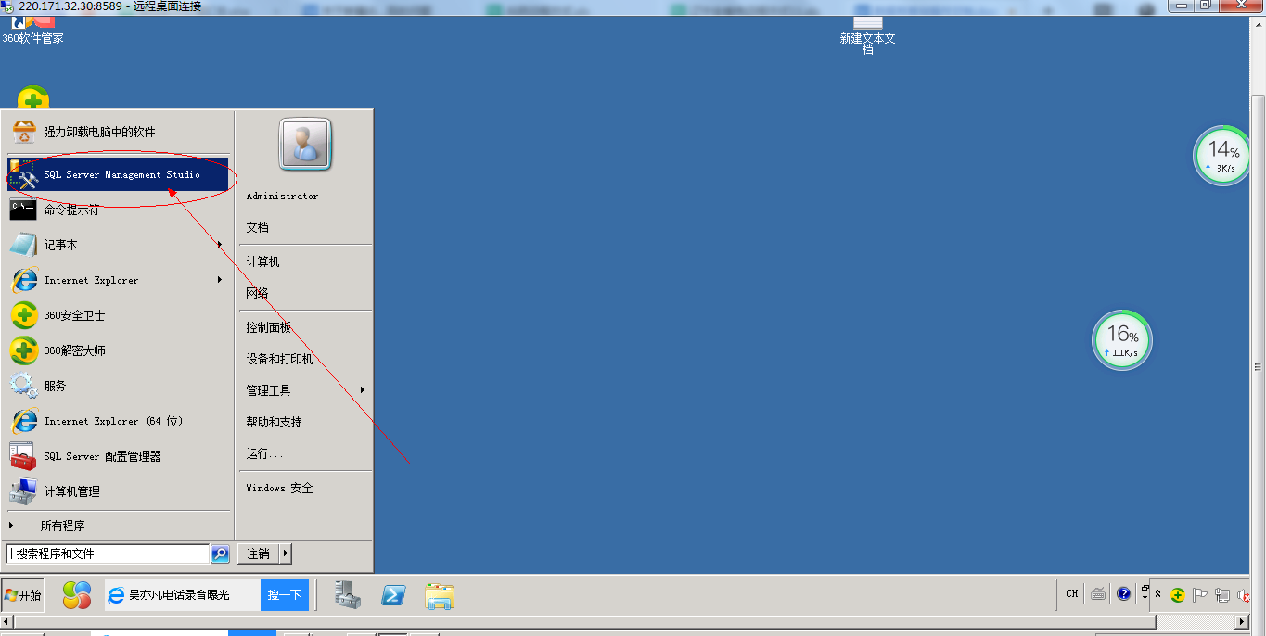
- 连接到SQL Server 2012中的数据库，输入需要登录的数据库服务器，用户名和密码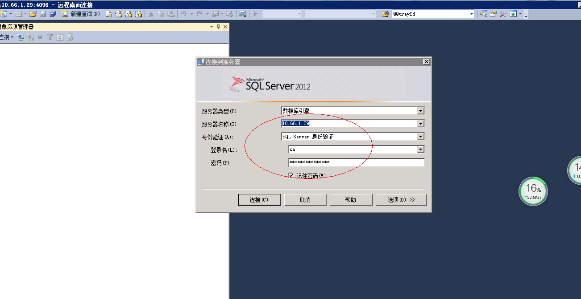
- 查询具体在需要操作的数据库上面右击选择新建查询，或者直接在工具栏上面点击新建查询。
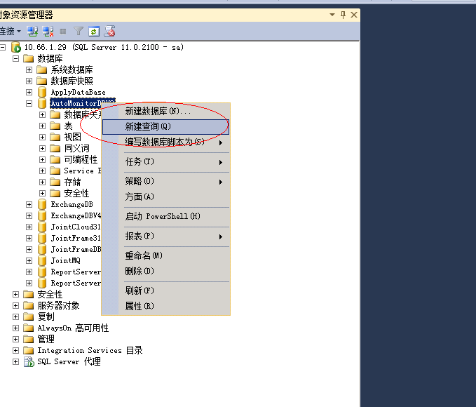
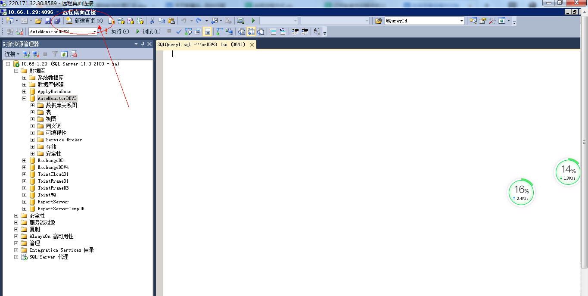
4.进入查询页面，就可以输入想操作的相关业务sql进行具体的操作。
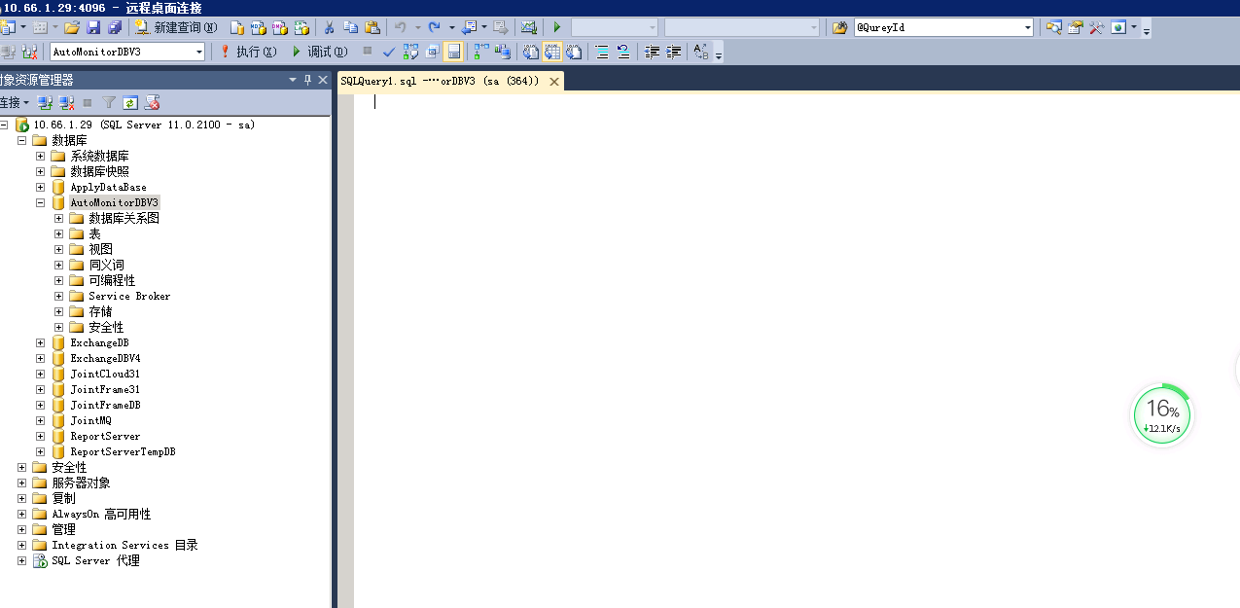
- 数据库具体的操作如下
- insert插入语句
语句格式为：insert into 表名(列1，列2，.....) VALUES(值1，值2，.....)
比如：insert into persons(lastname,address)VALUES(‘wilson’,’Champs-Elysees’)
- Delete删除语句（删除语句一定要将符合删除的条件都写出来，先查询，确定好了在进行删除）
语句格式为：delete from 表名 where 列名称=值
比如：delete from person where lastname=’wilson’
- Update修改语句（修改语句一定要将符合修改的条件都写出来，先查询，确定好了在进行修改）
语句格式为：update 表名 set 列名称=新值 where 列名称=某值
比如：update person set firstname=‘fred’where lastname=’wilson’
- Select查询语句
语句格式为：select * from 表名 where（后面加查询所需条件）
比如：select * from persons where where address=’’.......

